CONSILIUL SUPREM PENTRU  ŞTIINŢĂ ŞI DEZVOLTARE TEHNOLOGICĂ AL ACADEMIEI  DE ŞTIINŢE A MOLDOVEI |  | 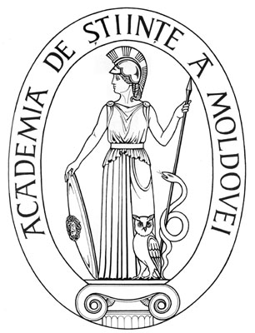 | SUPREME COUNCIL ON  SCIENCE AND TECHNOLOGICAL DEVELOPMENT OF THE ACADEMY OF SCIENCES OF MOLDOVA
 | HOTĂRÎRE
“ 19 ” februarie 2016 |  |  |  | Nr. 51
 | mun. Chişinău

Cu privire la conferirea Diplomei de Onoare
a AȘM dlui dr. Vladimir MOGÎLDEA,
cercetător ştiinţific coordonator

În temeiul art. 64 al Regulamentului Consiliului Suprem pentru Ştiinţă şi Dezvoltare Tehnologică al AŞM, Consiliul Suprem pentru Ştiinţă şi Dezvoltare Tehnologică HOTĂRĂŞTE:

Se conferă Diploma de Onoare a Academiei de Ştiinţe a Moldovei
dlui Vladimir MOGÎLDEA, doctor în biologie, cercetător ştiinţific coordonator al Institutului de Ecologie şi Geografie al AȘM, pentru merite deosebite în activitatea prodigioasă pe parcursul a 35 de ani de activitate ştiinţifico-pedagogică şi în legătură cu aniversarea a 60-a din ziua naşterii.

Preşedinte,
academician Gheorghe DUCA

Secretar ştiinţific general,
doctor habilitat Aurelia HANGANU

